РУКОВОДСТВО
по использованию рекламного пакета «Marko» 2014 для торговых точек и организаций.

01. Входная группа
Стикеры на двери магазинов под брендом «Marko» с обращением к покупателям, для современных «потребителеориетированных» торговых точек
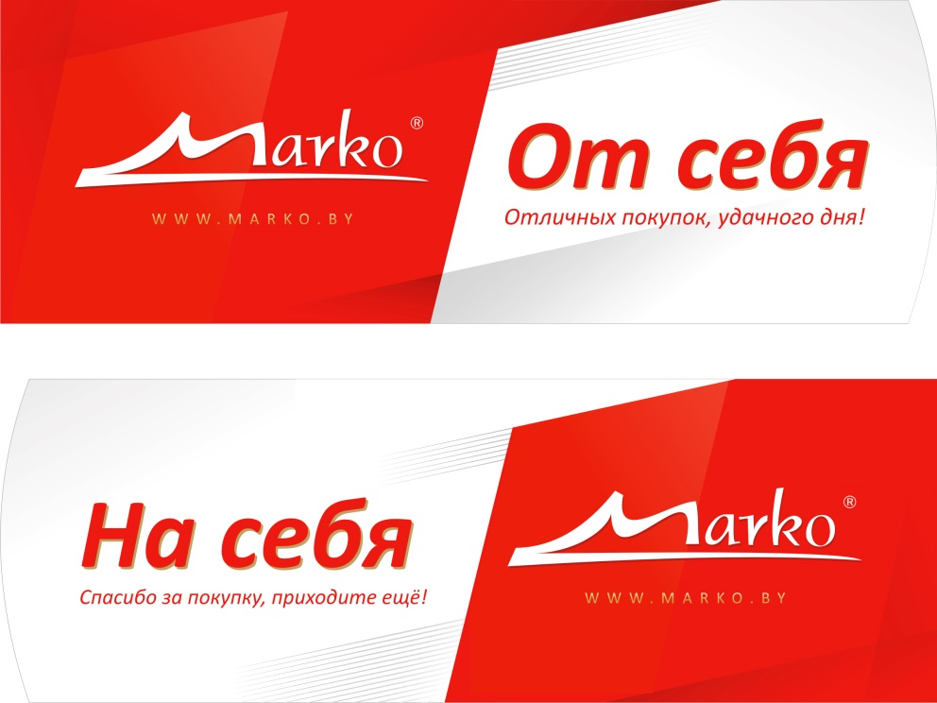

Стикеры с предупреждением о ограничениях на вход в магазин, для торговых мест с большой посещаемостью и неконтролируемым движением покупателей

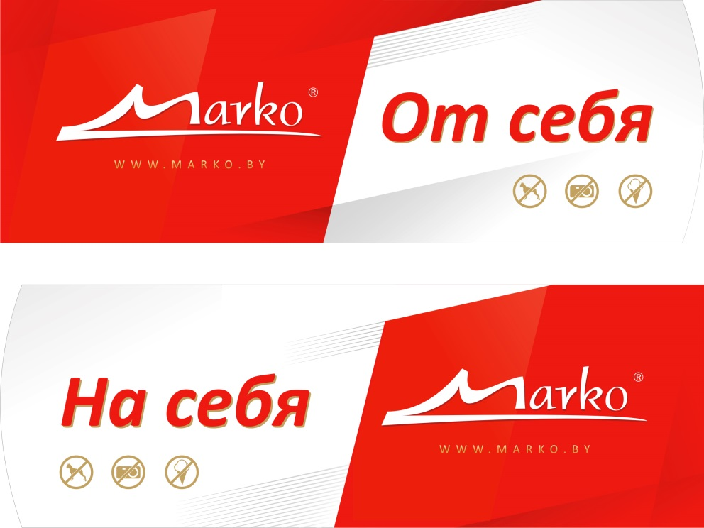

Классический стикер с белой окантовкой, подойдёт для помещений служебного пользования и офисов, магазинов, где используется устаревшие рекламные материалы наряду с новыми.

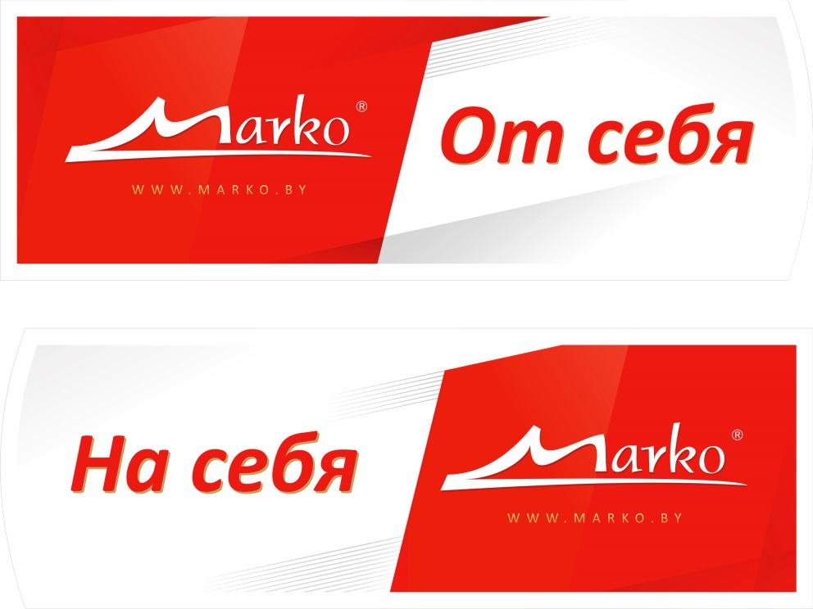

Фирменный 2-х сторонний флажок может использоваться, как снаружи магазина так и внутри.
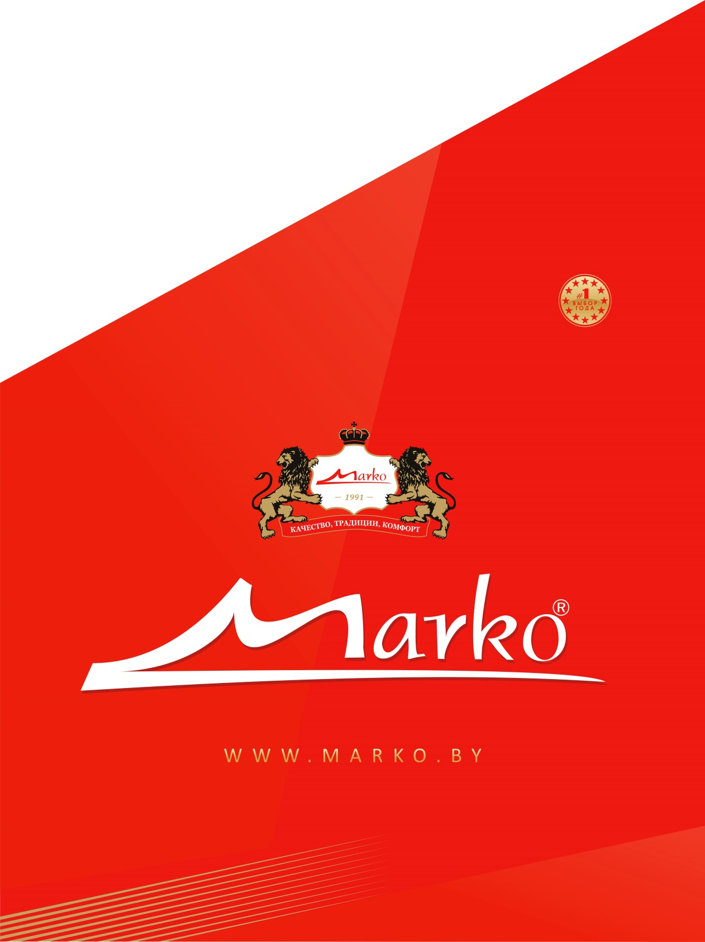

02. Торговый зал

Вариант для современных торговых точек, фирменной сети, больших светлых залов и нового оборудования.

Классический вариант с белой окантовкой подойдёт для помещений где используется устаревшие рекламные материалы наряду с новыми.

Гербовый стикер – универсальный модуль для внутреннего и наружного оформления, может использоваться совместно с другими вариантами.

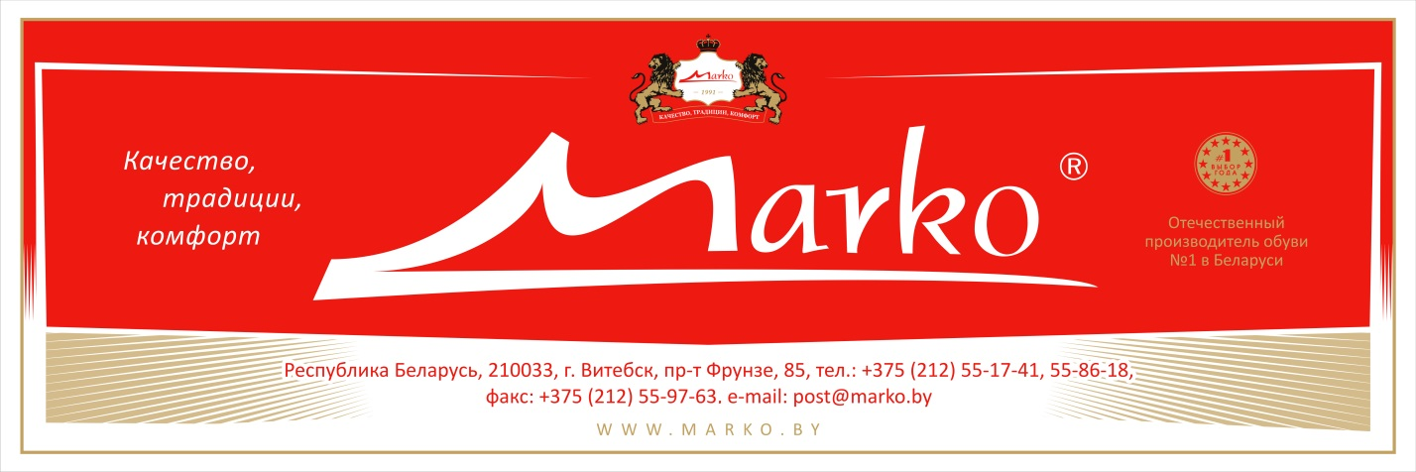

Стикер с размерной школой для современных торговых точек, фирменной сети, больших светлых залов и нового оборудования.

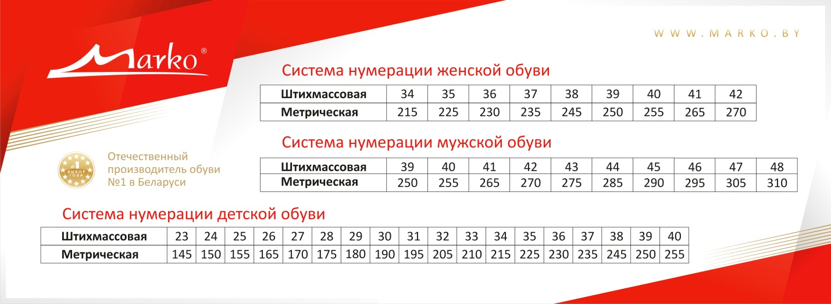

Классический стикер с красной окантовкой подойдёт для помещений где используется устаревшие рекламные материалы наряду с новыми.

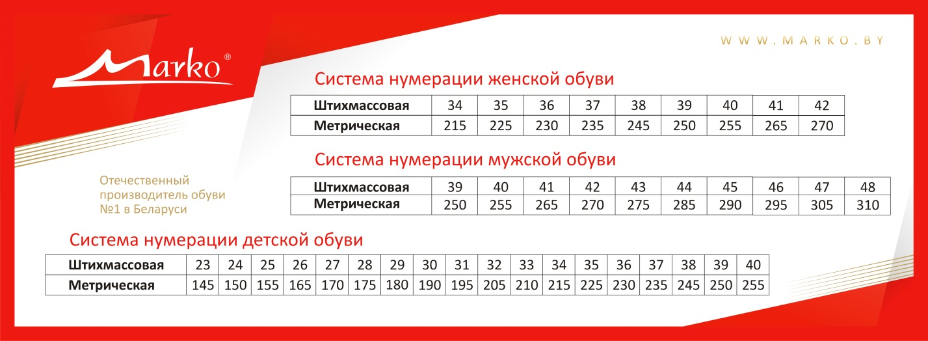

Воблер для выделения товара или товарных групп (информация может меняться)

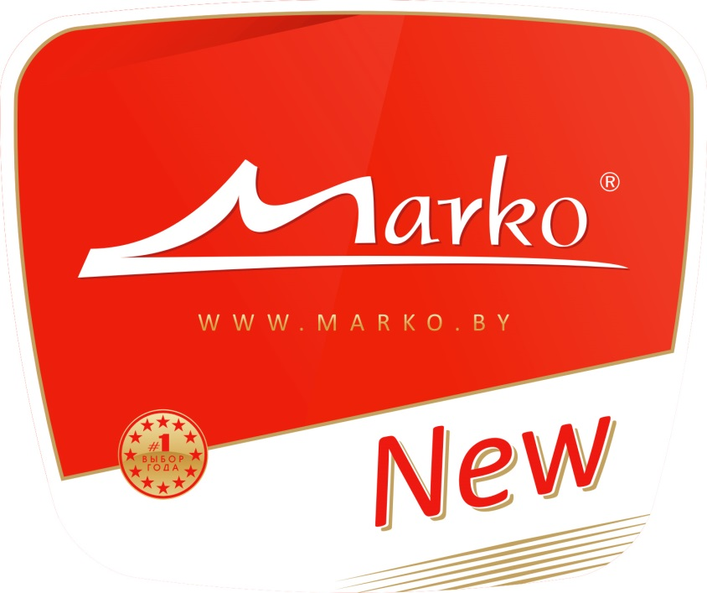

Альтернативный воблер для разделения товарных групп

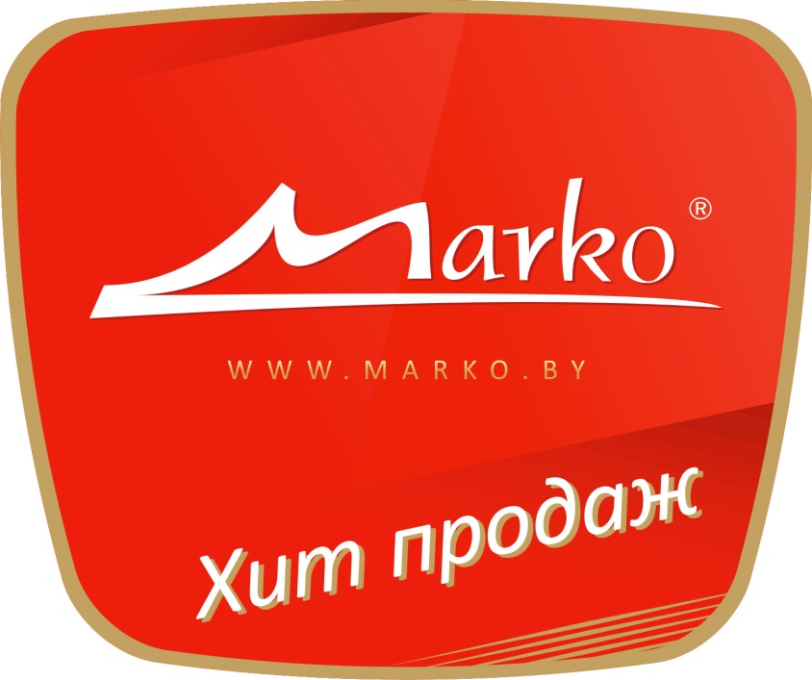

Акционные «овалы» служат для выделения товарных групп или товаров, одновременна выполняя функцию ценников.

Распродажа

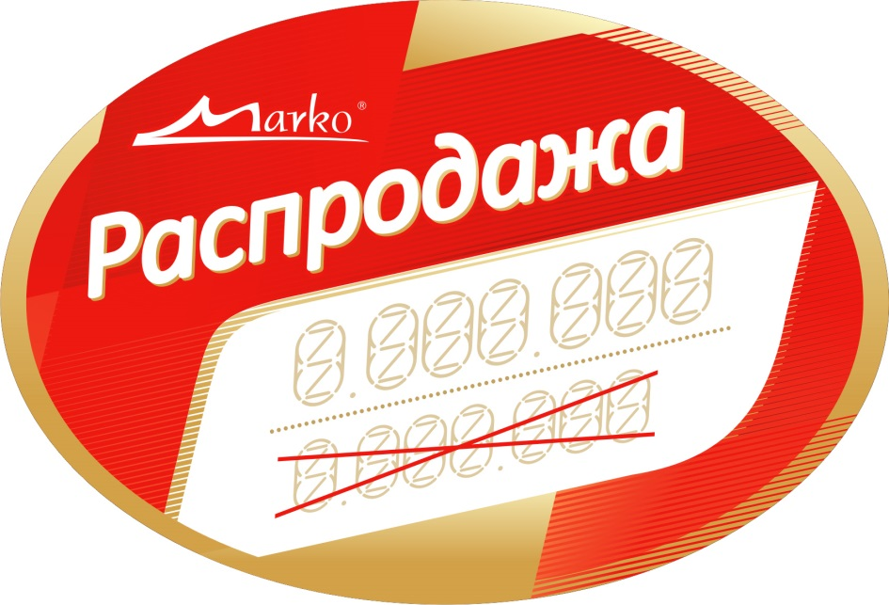

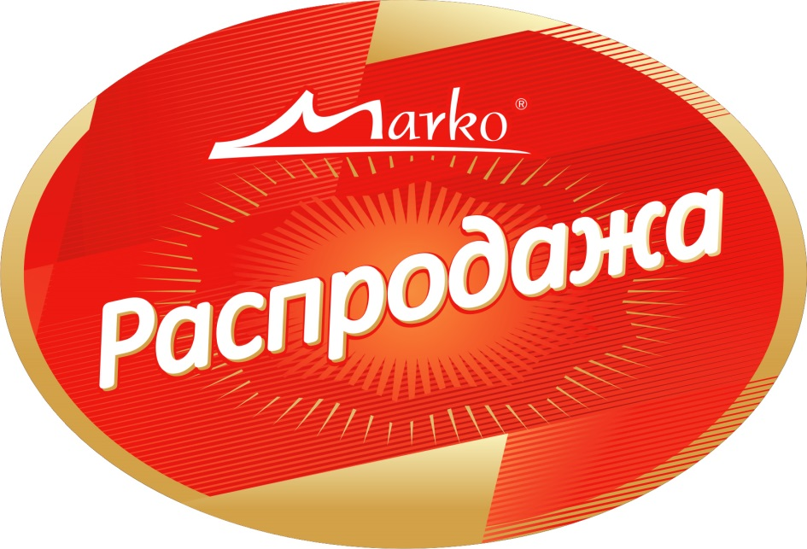

Акция

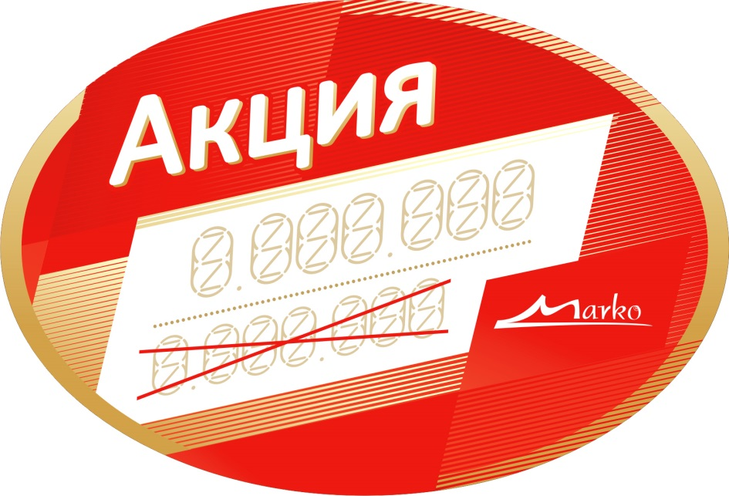

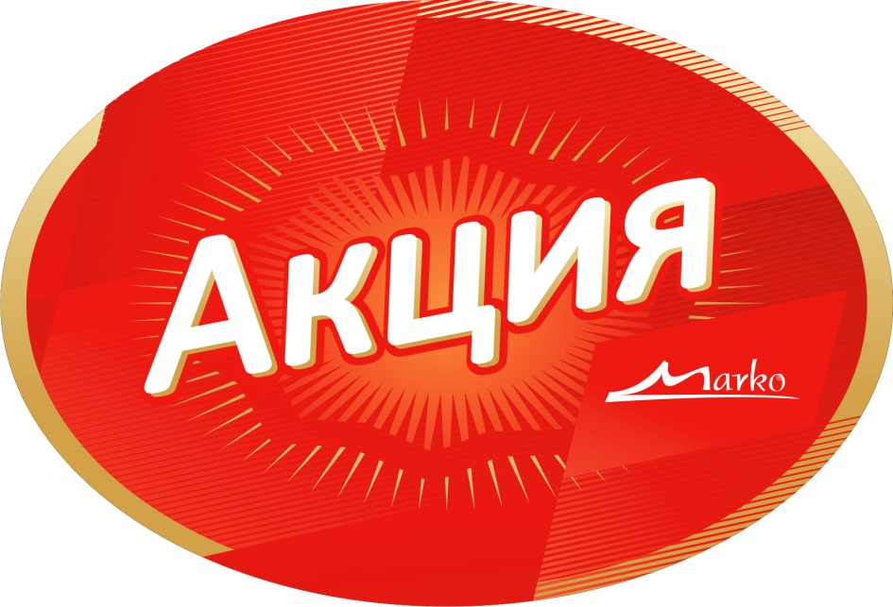

Фирменные шелфштокеры могут нести любую рекламную информацию и служат для выделения товара или группы товаров.

